Archivierter Artikel:
Dieser Artikel gilt bis UCware 5.x. Den aktuellen Stand finden Sie hier.

[veraltet:] SIP-Client einbinden
Hinweise:
- Für diese Funktion ist ein Slot vom Typ Softphone erforderlich.
- Um das genutzte Softphone oder Telefon korrekt zu konfigurieren, lesen Sie die Anleitung des Herstellers.
Bei Bedarf können Sie auch solche SIP-Clients oder -Endgeräte mit der Telefonanlage verbinden, die nicht von UCware unterstützt werden. Die dafür erforderlichen SIP-Zugangsdaten lassen sich über die Rufnummernkonfiguration anzeigen.
Hinweis:
Die Unterstützung der auf diese Weise eingebundenen Clients und Geräte beschränkt sich auf grundlegende Anruffunktionen. Um den vollen Leistungsumfang der Telefonanlage zu nutzen, verwenden Sie den UCC-Client oder ein unterstütztes Telefon.
Um einen SIP-Client über den Softphone-Slot einzubinden, gehen Sie wie folgt vor:
- Klicken Sie in der Seitenleiste des UCC-Clients oder in der Kopfleiste des Vermittlungsarbeitsplatzes auf .
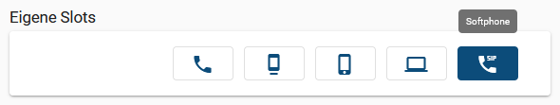
- Klicken Sie auf den Softphone-Slot, den Sie verwenden möchten.
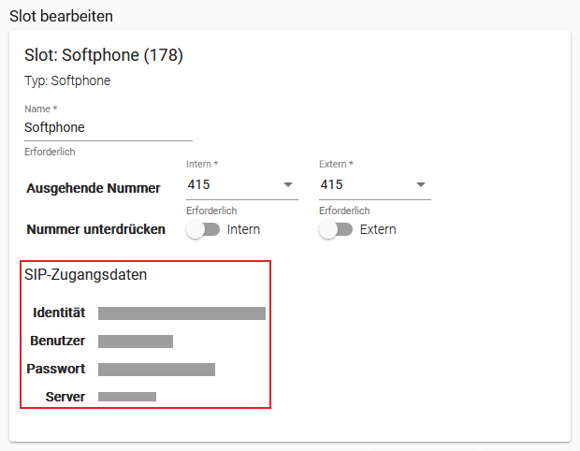
- Konfigurieren Sie Ihr bevorzugtes Softphone oder Telefon nach Vorgabe des Herstellers.
Verwenden Sie dabei die angezeigten SIP-Zugangsdaten.

